Universidad de Sonora

Ingeniería en sistemas de información
Entrega fase 1
Desarrollo de Aplicaciones Móviles
Luis Fernando Encinas Alegre
José Diego Salgueiro Duarte
Benjamin Isaac Rivera Tapia
Sergio Alejandro Olivas Salazar
Alex Gabi José José

Hermosillo Sonora, 18 de octubre de 2026

Objetivo de la app
Desarrollar una aplicación móvil de foro que permita compartir ideas, preguntas y opiniones de forma anónima, facilitando la interacción entre usuarios mediante publicaciones y comentarios dentro de un espacio común.

Características principales
- Feed de publicaciones: Mostrar los posts recientes en una lista común con orden cronológico.
- Publicación anónima: permitir crear posts con título y contenido sin necesidad de crear una cuenta tradicional
- Comentarios: Permitir que los lectores respondan a una publicación y consulten la conversación.

Integración con inteligencia artificial y MCP
Se propone incorporar un módulo de moderación asistida por inteligencia artificial para identificar posibles publicaciones de spam, acoso o contenido inapropiado. Durante una fase posterior, el módulo podrá integrarse con un agente que utilice herramientas controladas para consultar reportes y generar resúmenes de moderación. También se contempla evaluar el uso del Model Context Protocol (MCP) para conectar el agente con dichas herramientas. Las decisiones de moderación y los permisos de acceso estarán sujetos a reglas explícitas del sistema. Esta integración no forma parte del alcance funcional de la primera versión y se implementará después de establecer el flujo básico de publicaciones y comentarios.

Arquitectura básica
La aplicación se desarrollará utilizando una arquitectura cliente-servidor. El cliente estará construido con Expo, React Native y TypeScript, y será responsable de mostrar las publicaciones, permitir la creación de posts y gestionar la interacción con los comentarios.
El backend utilizará Supabase para administrar las sesiones anónimas, exponer las operaciones de acceso a los datos y aplicar políticas de seguridad. PostgreSQL se utilizará como sistema de gestión de base de datos para almacenar las publicaciones, los comentarios y los reportes de contenido.
La comunicación entre el cliente y el backend se realizará mediante la API de Supabase. Las operaciones estarán sujetas a políticas de Row Level Security (RLS), con el propósito de impedir accesos y modificaciones no autorizados.
El sistema permitirá participar sin proporcionar una cuenta tradicional con correo electrónico y contraseña. Sin embargo, las sesiones anónimas tendrán una identidad técnica para asociar las publicaciones y facilitar la aplicación de medidas de moderación.
La integración con inteligencia artificial y las herramientas MCP se considera una posible ampliación futura. No formará parte de los componentes esenciales de la primera versión.
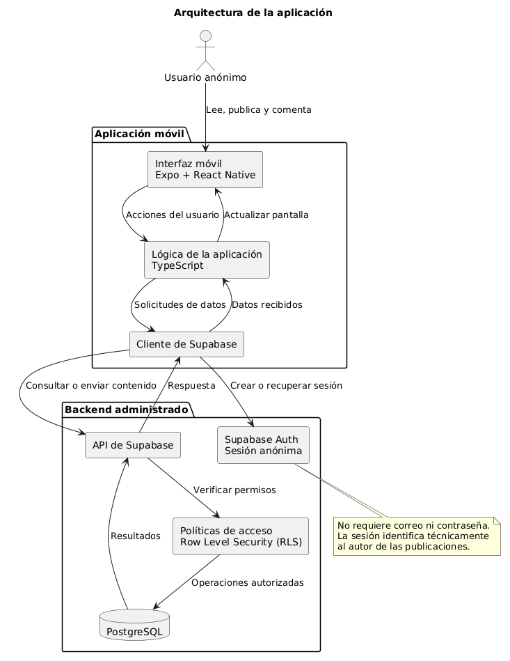

Base de datos
